EVO PA JE PRED NAMI ŽE TRETJI TEDEN, PONEDELJEK. VSTAT JE TREBA…

…MALO RAZGIBAT….NEKAJ POJEST…..ZOBE UMIT…..

SEDAJ PA VESELO NA DELO!!

PONEDELJKOV URNIK
NIT, TJA, MAT, ŠPO, GUM:

PRIPRAVI PUŠČICO, ZVEZEK ZA NIT, UČBENIK OD MRAVLJE DO SONCA NIT
VSEBINSKI SKLOP: ŽIVA BITJA
KRALJESTVO RASTLIN

CILJI:
- RAZLOŽIM ZUNANJO ZGRADBO RASTLIN,
- RAZLIKUJEM MED RASTLINAMI S CVETOVI IN RASTLINAMI BREZ CVETOV,
- PREPOZNAM NAJPOGOSTEJŠE DREVESNE IN GRMOVNE VRSTE, KI RASTEJO V OŽJEM OKOLJU (PO LISTIH, CVETOVIH IN PLODOVIH),
- PREPOZNAM LES NAJPOGOSTEJŠIH DREVESNIH VRST V OŽJEM OKOLJU.

DANES BOŠ RAZISKOVAL/A RASTLINSKI SVET.
Sigurno že veliko veš, lahko pa, da boš spoznal/a kaj novega…

1.KORAK PREBERI V UČB. STR. 66, 67 zgoraj o rastlinskih delih…

2. KORAK V ZVEZEK napiši naslov Kraljestvo rastlin (datum)

3. KORAK NARIŠI RASTLINO in na njej označi posamezne dele
(korenine, liste, steblo, cvet)

4. KORAK ZAPIŠI, katere rastline poznaš, ki imajo:

_____________________ _____________________ _______________________
odebeljeno korenino čebulico gomolj

*** dodatno (če želiš..)
NARIŠI RASTLINO, ki ti je zelo lepa ali zanimiva
( Ali gre za grm, cvetlico, drevo, praprot…? Če veš še njeno ime, ga zapiši.

PAVZA…………
PRIPRAVI RAČUNALNIK, GRADIVA ZA ANGLEŠČINO IN PUŠČICO………. TJA

GLEJ OD KATARINE POSEBEJ PRILOGO ZA ANGLEŠČINO…..DELO JE NAČRTOVANO ZA OBE URI V TEM TEDNU…..

……LAHKO NAREDIŠ ŽE DANES NEKAJ KORAKOV (NALOG)

GLEJ PRILOGO ZA ANGLEŠČINO !!

….PAVZA
PRIPRAVI VSE ZA MATEMATIKO MAT
PREGLEJ REŠITVE V DELOVNEMU UČBENIKU NA STR. 6 IN 7 TER 10 IN 11

DU, str.6 in str. 7
- naloga (po kupčkih)
6, 7 9, 10 4, 2

- naloga
23, 16, različne rešitve

- naloga
24 65 525
17 46 391
36 89 905

- naloga
10 328 340
10 873 8 000
10 605 1 500

- naloga
Napolnijo 230 vrečk. ( 2300 : 10 = 230 )

- naloga *
Naredili so 11 skupin. ( 110 : 10 = 11)

- naloga *
- 80 km ( 800 : 10 = 80 )
- Še 720 km ( 800 – 80 = 720 )
- V desetih dneh bosta prekolesarila celotno pot. ( 80 ∙ X = 800 X = 10 )

DU, str. 10 in str. 11
- naloga
5, ker je 5 ∙ 100 = 500
8, ker je 8 ∙ 100 = 800
15, ker je 15 ∙ 100 = 1 500
98, ker je 98 ∙ 100 = 9 800

- naloga
23, 7, 45

- naloga
20 60 35
1 39 40
89 62 72

- naloga
100 10 6 000
100 100 4 500
10 900 6 000

- naloga *
Število škatel po 100 : 30, 15, 24, 67
Število preostalih vijakov + št. škatel po 100:
2 422 je najmanj 24 škatel po 100 ( 24 ∙ 100 = 2400 )
1 377 je najmanj 13 škatel po 100 ( 13 ∙ 100 = 1 300 )
2 344 je najmanj 23 škatel po 100 ( 23 ∙ 100 = 2 300 )
5 330 je najmanj 53 škatel po 100 (53 ∙ 100 = 5 300 )

MATEMATIKA : UTRJEVANJE
CILJI:
- Množimo z 10 in 100
- Delimo z 10 in 100

- Odpreš delovni učbenik 3. del.

- Če si do sedaj vse naredil, ti je ostala le še str. 12 in modre naloge. Pazi, pri modrih nalogah reši le naloge na str. 14/ 4., 5. in 6. nalogo.

- Ko vse narediš, klikni na link in si s pomočjo rešitev preveri svoje delo.
https://youtu.be/9VbzOo1Tm2Y
Stisni pavzo, da ustaviš posnetek na eni strani in jo preveri.

PAVZA…
NALOGE ZA ŠPORT
4.RAZRED……. PRIPRAVLJA UČITELJ FLORIJAN AMBROŽIČ!

Dragi učenci in učenke,
v tem tednu bomo vadili vaje za športno vzgojni karton (ŠVK) in druge zanimive naloge. Verjamem, da za vas to ne bo pretežko. Preberi si navodilo vsake vaje in jo naredi. Vaje lahko izvajaš tudi zunaj v skladu s priporočili o gibanju na prostem. Kdaj boš izvajal-a uro športa si sam-a določi, glede na vreme in druge okoliščine.
Če me želite kaj vprašati, mi pišite, z veseljem vam bom odgovoril! florijan.ambrozic@guest.arnes.si

1.URA ŠPORTA – IGRE Z BALONI
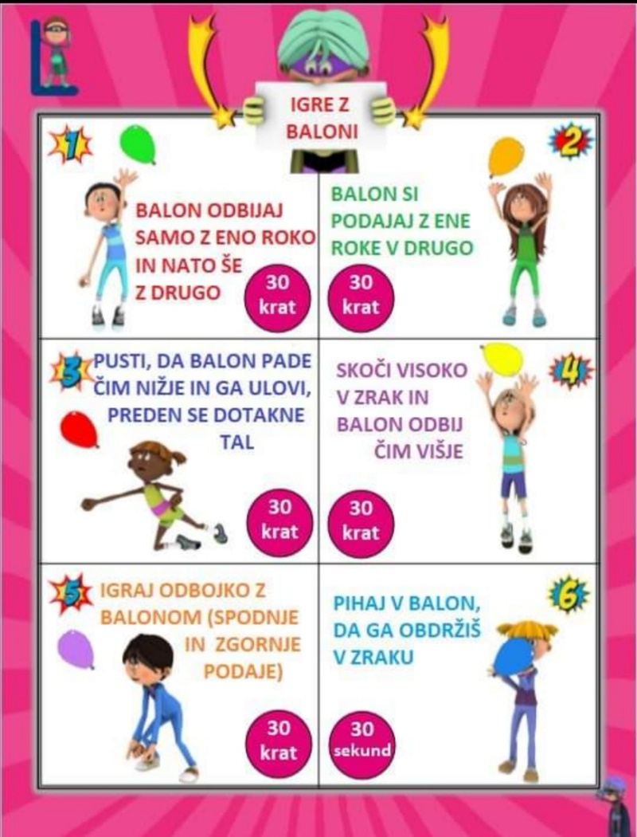
Najprej se dobro ogreješ:
Ogrevanje traja 10 min (hitra hoja, tek, poskoki, plazenje, lazenje… ali z drugimi vajami, ki jih že poznaš).
Naredimo še sklop gimnastičnih vaj, ki jih delamo v šoli. Upoštevajte pravila od glave navzdol. Za vsak del telesa naredite po dve vaji.
Oglej si fotografijo in začni 3., 4., ZDAJ!
K igri povabi še druge člane družine in se zabavajte.

"ČE NIMAŠ BALONOV UPORABI MEHKO ŽOGO, SE Z NJO RAZGIBAJ IN NAREDI NEKAJ VAJ ODBOJKE" …. KARMEN
za konec pa še GUM
IZDELAVA LJUDSKIH GLASBIL
Mi smo si pri urah glasbe že ogledali posnetke ljudskih glasbil, danes malo ponovimo in poskusimo tudi kaj ustvariti…..
Že želiš in imaš pripomočke lahko narediš po navodilih kak instrument ALI PA SI DANES OGLEJ SAMO POSNETKE…..

Miks glasbil
https://www.youtube.com/watch?v=FE36QqVnQOY

Če želiš, si lahko instrument narediš tudi sam. V učbeniku na strani 34 imaš napisana navodila za izdelavo trstenk. Spodaj pa imaš navodila še za dva instrumenta – pokavico in lončeni bas. Po želji, lahko pa narediš tudi čisto svoj instrument. Naj domišljija dela svoje.
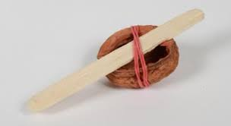
Pokavica ali brlek
Potrebuješ:
- orehovo lupino
- elastiko,
- leseno paličico

Naredimo ga tako, da čez večjo orehovo lupino napnemo gumico in vanjo vstavimo paličico. Če trzamo ali trkamo po paličici, nastane šum, ki je zelo podoben glasu ptice stržka ali brgleza.
https://eucbeniki.sio.si/gls/3258/BRLEK.mp4
Lončeni bas
Potrebuješ:
- slamica,
- balon,
- škarje,
- jogurtov lonček,
- elastika

S škarjami na eni strani prerežemo balon in ga napnemo čez lonček in ga pričvrstimo z elastiko. Pomembno je, da je balon močno napet. S škarjami naredimo majhno (čisto majhno) luknjico na sredini balona in vanjo damo slamico. Sedaj pa s prsti drsiš gor in dol po slamici v ritmu svoje najljubše pesmice.

https://eucbeniki.sio.si/gls/3256/lonceni_bas.mp4

ZRAVEN PA LAHKO PREPEVAŠ… (Tri tičice so morje obletele, Lan sem ji kupil)

TO JE ZA DANES VSE!!!
JUTRI ALI PA KAK DRUG DAN SI VZAMI Z DRUŽINO ČAS ZA DALJŠI POHOD…TO BO ŠPORTNI DAN. NAVODILA POŠLJE FLORIJAN POSEBEJ.

JUPIII ! JA !!!
ŠPORTNI DAN !!!!

